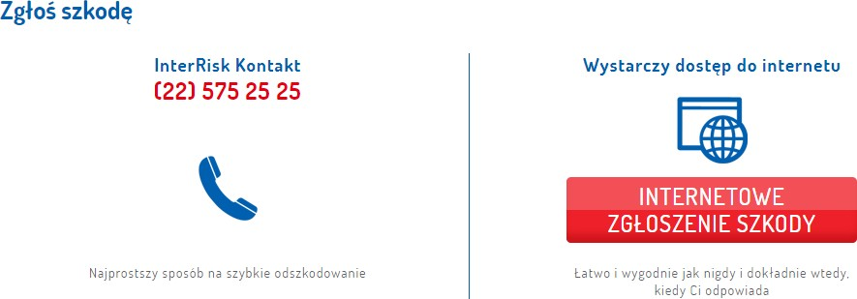

Szkodę można również zgłosić:
- przesyłając dokumentację na adres: szkody@interrisk.pl
lub pocztą na adres: InterRisk, ul. Noakowskiego 22,
00-668 Warszawa
- składając druk szkodowy wraz z dokumentacją medyczną u agenta:
Unilink Ubezpieczenia Janusz Raś

38-400 Krosno Al. Jana Pawła II 28A
Tel: 737160777 728838071 784072528

lub

38-400 Krosno ul. Pużaka 49/9C w budynku eSka Supermarket S-8 (Grupa PASSA)
Tel: 728033044

